Szpital Medicover
szpitalmedicover.prowly.com

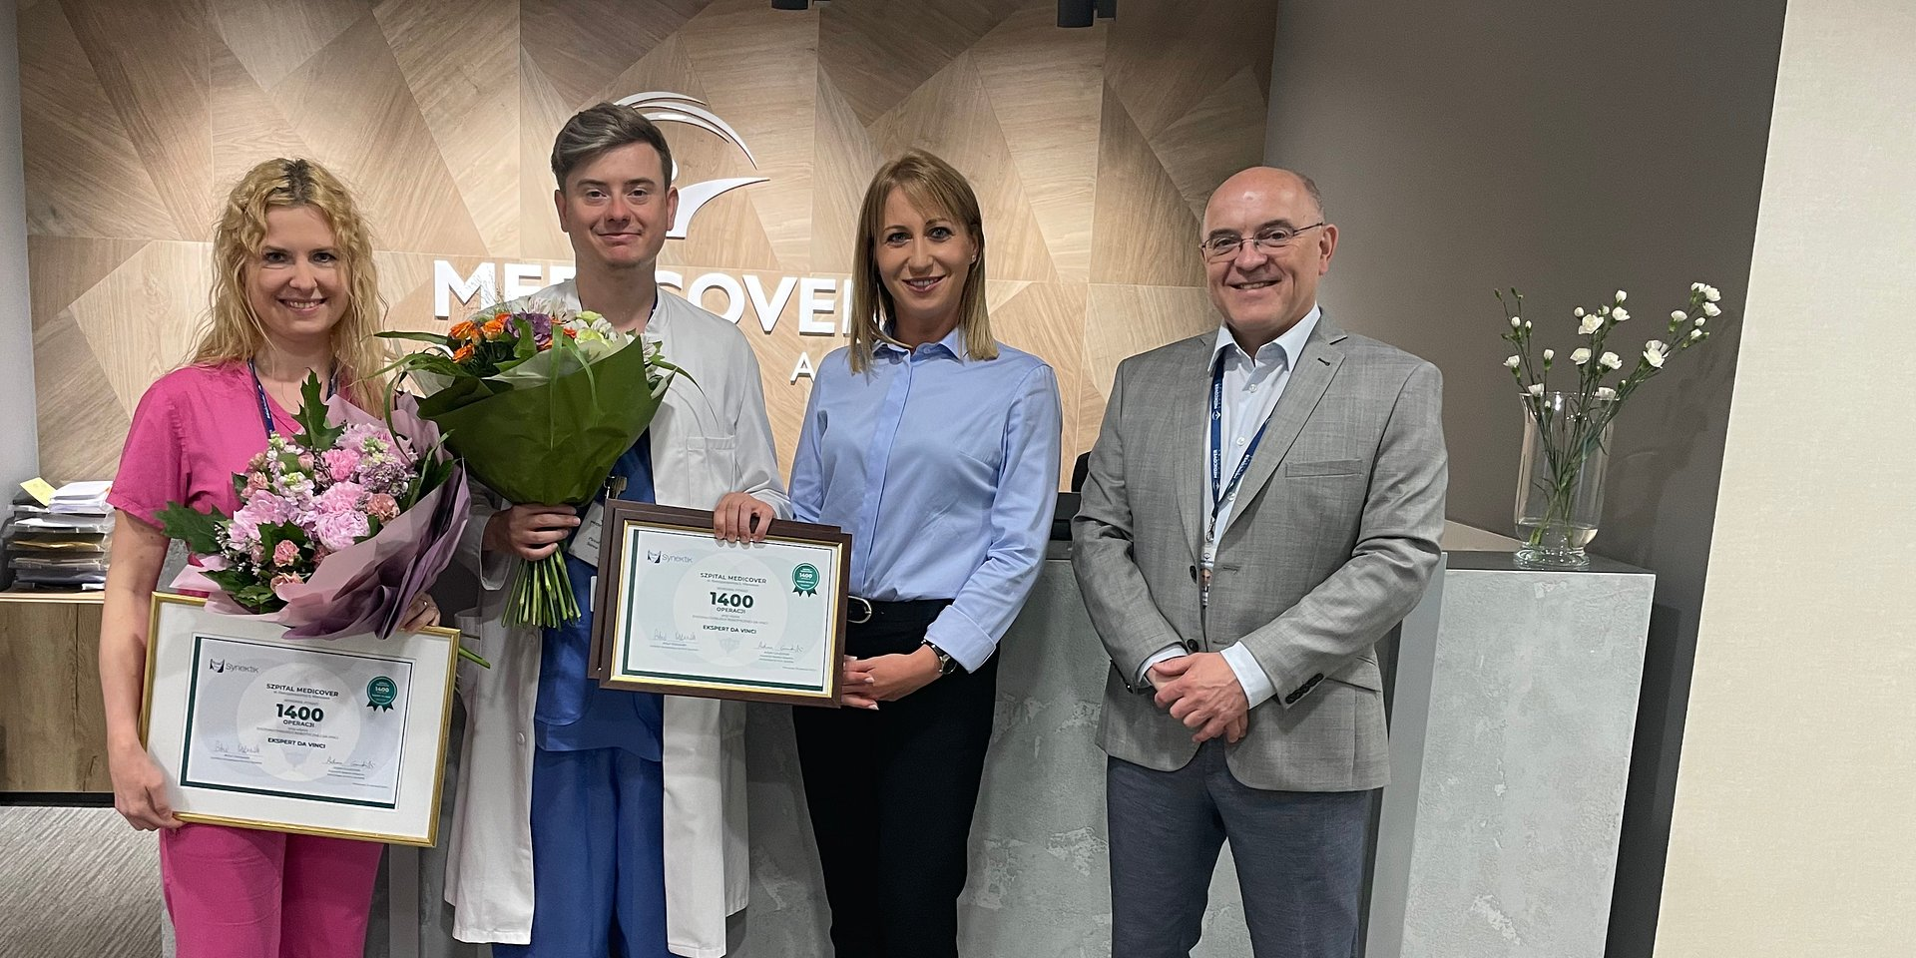

Na zdjęciu (od lewej): dr n. med. Joanna Bubak Dawidziuk (ginekolog-położnik, ekspert w zakresie operacyjnego leczenia endometriozy), dr n. med. Paweł Salwa (Urolog, Kierownik Oddziału Urologii w Szpitalu Medicover), Natalia Ciszewska-Dudek (Dyrektor Działu Operacyjnego i Obsługi Klienta), Lek. Krzysztof Przyśliwski (Dyrektor Medyczny Szpitala Medicover)
Szpital Medicover z certyfikatami „Eksperta da Vinci” za rekordową liczbę przeprowadzonych zabiegów oraz bezpieczeństwa systemu chirurgii robotycznej

2022-07-05

W Szpital Medicover od 2018 roku przeprowadzono ponad 1400 operacji chirurgicznych z udziałem robota da Vinci. W uznaniu za ten wynik szpital otrzymał certyfikat „Ekspert da Vinci” od firmy Synektik, dystrybutora robotów da Vinci, który potwierdza rekordową liczbę innowacyjnych zabiegów, jak i drugi certyfikat, zaświadczający o bezpieczeństwie systemu chirurgii robotycznej w wilanowskim Szpitalu Medicover.

Warszawski Szpital Medicover jest liderem operacyjnego leczenia z wykorzystaniem robota da Vinci. Od 2018 r. przy użyciu tej innowacyjnej technologii wykonano tu ponad 1400 zabiegów. Wynik ten został zautoryzowany przez oficjalnego dystrybutora robotów da Vinci w Polsce – firmę Synektik, która przyznała szpitalowi certyfikat zaświadczający o tym spektakularnym osiągnięciu, jak i drugi – potwierdzający bezpieczeństwo systemu chirurgii robotycznej, funkcjonującego w szpitalu.

W warszawskim szpitalu za pomocą robota Da Vinci operacyjnie leczy się głównie raka prostaty. Jednak coraz bardziej na znaczeniu zyskuje operacyjne leczenie endometriozy czy raka jelita grubego.

We wszystkich powyższych wskazaniach użycie robota da Vinci pozwala na precyzyjne zabiegi dzięki możliwości szczegółowego wizualizowania operowanych struktur (10-krotne powiększenie), a także za sprawą technologii „EndoWrist” – imitującej pracę nadgarstka lekarza.

Z punktu widzenia ośrodka leczniczego, jak i pacjenta, operacje robotyczne wiążą się z wieloma korzyściami. Krótsza hospitalizacja, mniejsze ryzyko powikłań, utraty krwi, mała inwazyjność i precyzja operacji, skrócony okres rekonwalescencji, krótszy czas absencji chorobowej – to tylko niektóre z nich
– mówi Anna Nipanicz-Szałkowska, Dyrektor Szpitala Medicover.

Certyfikaty od firmy Synektik trafiły do liderów operacji da Vinci naszego szpitala – dra n. med. Pawła Salwy, kierownika Oddziału Urologii Szpitala Medicover, dra n. med. Jerzego Drausa, chirurga, eksperta w zakresie robotyki w chirurgii onkologicznej i dr n. med. Joanny Bubak-Dawidziuk, certyfikowanej operator robota da Vinci wyspecjalizowanej w operacyjnym leczeniu endometriozy
– dodaje Dyrektor Szpitala na Wilanowie.

W zakresie leczenia raka prostaty, usunięcie chorego narządu w asyście robota da Vinci, czyli tzw. prostatektomia radykalna, to międzynarodowy złoty standard leczenia. Dla chorego operacja robotem da Vinci oznacza mniejszy ból, mniejsze krwawienie śródoperacyjne, mniejsze ryzyko powikłań, skrócony czas gojenia się rany, szybszy powrót do zdrowia, a przede wszystkim zachowanie jakości życia. Jeśli operacja prostaty robotem da Vinci zostanie przeprowadzona przez doświadczonego operatora, to różnica w jakości życia w stosunku do operacji otwartej czy laparoskopowej jest olbrzymia. Taki standard zapewniamy od lat w Szpitalu Medicover dzięki tej technologii i wieloletniemu doświadczeniu w jej stosowaniu, a warto podkreślić, że wykonaliśmy takich nowoczesnych zabiegów więcej niż wszystkie autoryzowane w Polsce ośrodki robotyczne razem wzięte
– mówi dr n. med. Paweł Salwa, kierownik Oddziału Urologii Szpitala Medicover, najbardziej doświadczony operator robota da Vinci w Polsce, mający w dorobku ponad 2000 operacji w asyście robota.

Szerokie zastosowanie i skuteczność technologii da Vinci w obszarze zdrowia kobiet zauważa dr n. med. Joanna Bubak-Dawidziuk, ginekolog-położnik, ekspertka w zakresie operacyjnego leczenia endometriozy, certyfikowana operator robota da Vinci.

Dzięki robotowi da Vinci mamy w Szpitalu Medicover możliwość nowoczesnego, szybkiego leczenia pacjentek z problemami ginekologicznymi i urologicznymi. W szpitalu operujemy m.in. mięśniaki macicy, możemy wyłuszczać torbiele, wycinać macicę – czyli przeprowadzić histerektomię. Da Vinci jest pomocny także w przypadku chorób onkologicznych, np. jeżeli chcemy leczyć raka trzonu macicy. Korzyści jego wykorzystania obserwowane są szczególnie przy zabiegach u pacjentek z dużym BMI, nawet ze skrajną otyłością, które również szybko wracają do zdrowia. W ostatnich latach obsługiwany przez nas system da Vinci zyskuje też dużą popularność w leczeniu endometriozy
– mówi.

Dr n. med. Jerzy Draus, specjalizujący się w leczeniu nowotworów jelita grubego oraz odbytnicy, a także chirurgii przepuklin brzusznych od lat działa na rzecz rozwoju i upowszechniania dostępu do technologii da Vinci. Przez wiele lat pracy w europejskich klinikach wykonał łącznie ponad 1000 operacji kolorektalnych (jelita grubego) z użyciem systemu robotycznego da Vinci oraz ponad 200 zabiegów robotycznych przepuklin brzusznych. W ponad 40 ośrodkach w Szwecji, Norwegii, Finladii, Francji i Szwajcarii szkolił i oceniał pracę chirurgów onkologicznych używających systemu robotycznego da Vinci. Zgłębianą przez lata technologię rozwija aktualnie również w Szpitalu Medicover.

Według firmy Synektik, która przyznała certyfikaty Szpitalowi Medicover, wyróżnienia te mają związek przede wszystkim z bezpieczeństwem pacjentów.

Firma Synektik zdecydowała się nadawać certyfikaty „Ekspert da Vinci” ośrodkom w Polsce w których są wykonane zabiegi robotyczne liczone w setkach procedur. To bardzo ważne dla bezpieczeństwa pacjentów aby mieli świadomość, że są operowani w miejscu gdzie narzędzie jakim jest robot da Vinci, wykorzystywane jest przez bardzo doświadczonych chirurgów jakimi są dr n. med. Paweł Salwa , dr n. med. Jerzy Draus oraz dr n. med. Joanna Bubak-Dawidziuk
– mówi Artur Ostrowski, Dyrektor Zarządzający ds. systemów robotycznych da Vinci w Synektik S.A.

Certyfikat potwierdza, że w szpitalu wykorzystywany jest robot da Vinci zakupiony i serwisowany przez autoryzowanego dystrybutora jakim jest firma Synektik. To również jest ważna informacja dla pacjenta, zwiększająca jego bezpieczeństwo
– dodaje.

System chirurgii robotycznej da Vinci wykorzystywany jest w 69 krajach całego świata, gdzie zainstalowanych jest ponad 6,7 tys. robotów. Da Vinci są urządzeniami drogimi, których użycie w Polsce nie jest powszechne, jednak popularność tej technologii rośnie wraz z refundacją kolejnych zabiegów w ramach NFZ. Ekspercie przewidują dalszy wzrost popularności tej technologii. Zgodnie z prognozą PMR i Upper Finance w 2025 roku za pomocą robota da Vinci ma być wykonywanych ok. 11 825 operacji rocznie[1].

[1] PMR, Upper Finance. Rynek robotyki chirurgicznej w Polsce w 2021. Prognozy rozwoju na lata 2021-2026 - Publikacja ma charakter bezpłatny. Korzystając z raportu prosimy o sygnowanie materiałów z niego pobranych autorami – PMR oraz Upper Finance.

PDF | Szpital Medicover - Backgrounder PL&amp;ENG 2022.pdf | Download
 | Szpital Medicover z certyfikatami „Eksperta da Vinci” za rekordową liczbę przeprowadzonych zabiegów oraz bezpieczeństwa systemu chirurgii robotycznej.jpeg | Download

